Primeiro crie uma pasta na sua area de trabalho, esta será a pasta que voce usará como servidor local do seu Git.

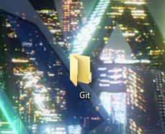

Dentro da pasta clique com o botao direito e selecione a opção Git Bash Here, isto irá abrir o console do Git com a base nesta pasta.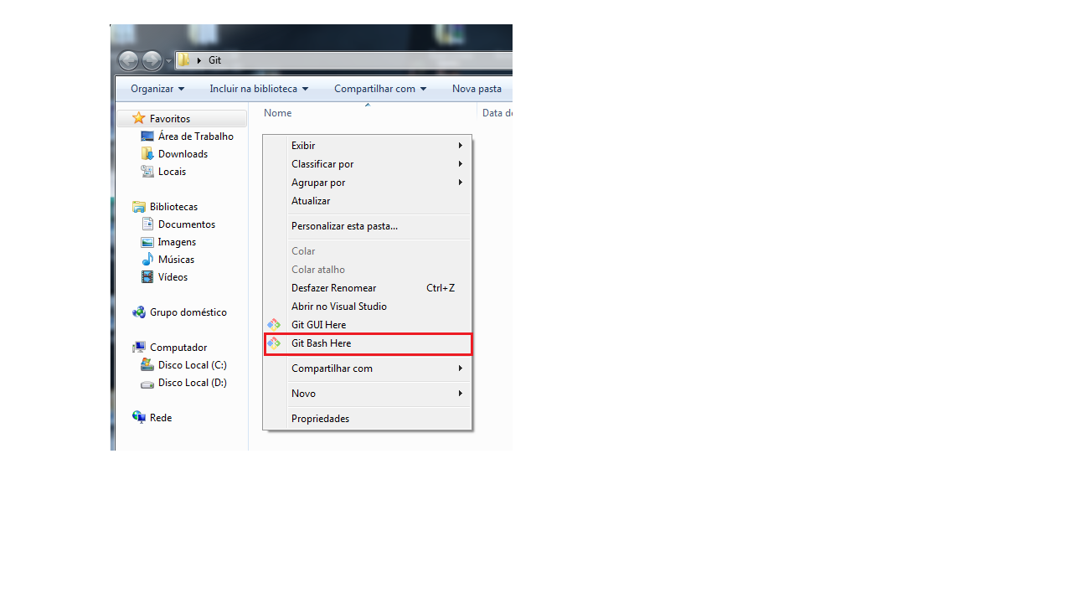

No console use o comando git config para logar no seu gitbash, use o email cadastrado no GitLab.

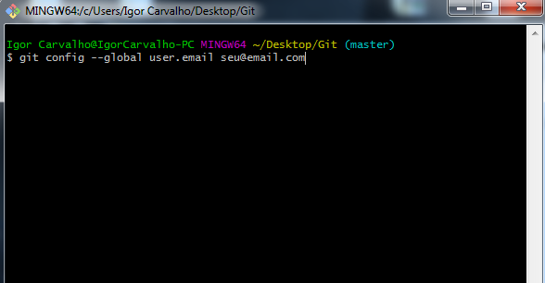

E seu nome

C:\Users\Igor Carvalho\Desktop\Imagens\img4.PNG

No GitLab procura o botão clone e copie a opção “Clone with HTTPS”.

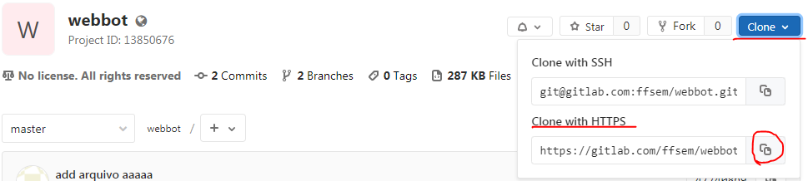

Novamente no console use o comando “git clone” e cole (Ctrl + V não funciona, use o botao direito + colar ou o botao insert).

C:\Users\Igor Carvalho\Desktop\Imagens\img6.PNG

Após clonarem ira ser criada uma pasta webbot dentro da pasta Git, usem o comando “cd webbot” para selecionarem a pasta e a usarem.

Por enquanto ainda estamos na Branch master, vamos mudar para a develop para caso ocorram erros não haja tanto problema. Use o comando “git checkout” e digite a branch escolhida, no nosso caso develop.

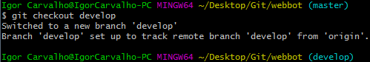

Note que no final da linha, em azul, mudou de (master) para (develop), isto significa que a branch selecionada foi mudada

Em seguida use o comando “git pull” para puxar os arquivos do GitLab para a sua pasta local.

C:\Users\Igor Carvalho\Desktop\Imagens\img8.PNG

Agora na pasta estarão os mesmos arquivos que estavam na nuvem, abram o arquivo “README.md” e digitem seu nome abaixo.

Agora que um arquivo foi modificado você precisa manda-lo para a nuvem novamente, use o comando “git add” para selecionar um arquivo.

C:\Users\Igor Carvalho\Desktop\Imagens\img9.PNG

Depois de ter adicionado um arquivo na “lista de espera” do git use o comando ‘git commit –m “” ‘ para salvar o arquivo na sua pasta Git/webbot. É obrigatoria uma mensagem entre as aspas após o –m.

C:\Users\Igor Carvalho\Desktop\Imagens\img10.PNG

Agora que o arquivo ja esta salvo na sua maquina basta envia-lo novamente a nuvem, use o comando “git push” para empurrar o arquivo para a nuvem, adicione o comando “origin develop” para direcionar o arquivo para a branch develop.

C:\Users\Igor Carvalho\Desktop\Imagens\img11.PNG

Após isto seu arquivo ja estará a branch develop do GitLab com suas devidas modificações.

Para subir outros arquivos use os mesmos comandos, apenas mude o arquivo selecionado.